Бейзель С.А.*, Гусяков В.К.**, Рычков А.Д.*, Чубаров Л.Б.*
*Институт вычислительных технологий СО РАН (Новосибирск), Россия
**Институт вычислительной математики и математической геофизики СО РАН (Новосибирск), Россия

Численное моделирование заплесков волн цунами на побережье в окрестностях г. Северо-Курильска и бухты Малокурильской

Выполнение работ по совершенствованию методов оценки проявления волн цунами у побережья, выполняемых авторами в рамках Федеральной целевой программы «Снижение рисков и смягчение последствий чрезвычайных ситуаций природного и техногенного характера в Российской Федерации до 2015 года», потребовало создания методик, алгоритмов и программного обеспечения для моделирования наката волн цунами на береговую зону с целью определения зон затопления, распределения скоростей течения, распределения максимальных глубин и длительности затопления.
Одним из ключевых требований к этому инструментарию является возможность его использования в условиях реальных акваторий с резкоменяющейся батиметрией, сильно изменчивой крутизной рельефа прилегающей к линии уреза суши, изрезанностью границы «вода-суша».
Авторами были рассмотрены различные подходы, включая методики, основанные на применении аналитически заданных граничных условий, методов экстраполяции, алгоритмов сквозного счета. По результатам тестовых испытаний в качестве базового алгоритма был выбран метод крупных частиц, предложенный О.М.Белоцерковским и Ю.М.Давыдовым [1].
Представленные в докладе результаты связаны с исследованием поведения волн цунами вблизи двух участков побережья Дальнего востока России – в окрестностях г. Северо-Курильска (Рис. 1) и бухты Малокурильская (Рис. 2). Прилегающие к этим участкам акватории неоднократно подвергались воздействию катастрофических волн цунами, из которых достаточно упомянуть событие в ноябре 1952 г.
Авторами рассматриваются модельные цунами, порожденные гипотетическими цунамигенными землетрясениями, источники которых рассчитывались с использованием дислокационной модели Подъяпольского-Гусякова-Окады. Процессы распространения по океану и наката волн на берег моделируются в рамках уравнений мелкой воды. Границы заплеска рассчитываются с помощью специализированного расчетного модуля, выполняющего моделирование наката цунами на детальных расчетных сетках, покрывающих заранее выбранные фрагменты области моделирования, связанные с «защищаемыми» участками побережья. При этом через границы осуществляется обмен информации с областью моделирования распространения волны от источника до прибрежной зоны.
Полученные результаты сопоставляются с известными данными натурных наблюдений, определяются их зависимости от точности использованных батиметрии и топографии, величины трения на поверхности суши, а также от способов задания краевых условий.

Работа выполнена при поддержке РФФИ (12-07-00406, 12-05-00894), Программы интеграционных фундаментальных исследований СО РАН (37б, 117а), Программы поддержки ведущих научных школ России (НШ-6293.2012.9).

Литература
1. Белоцерковский О.М., Давыдов Ю.М. Метод крупных частиц в газовой динамике. М.; Наука, 1982. 392 с.
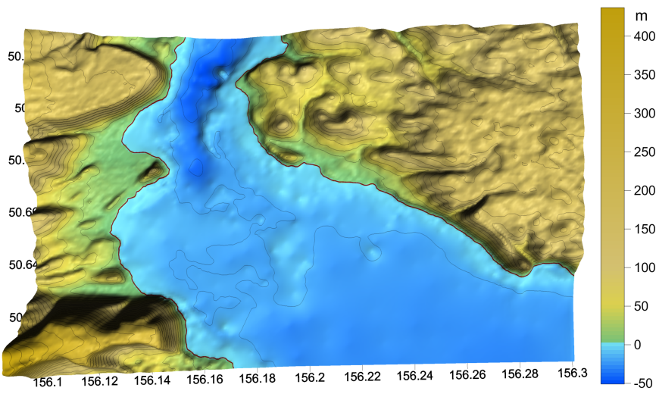
Рис. 1. Расчетная область для моделирования заплеска в окрестностях Северо-Курильска

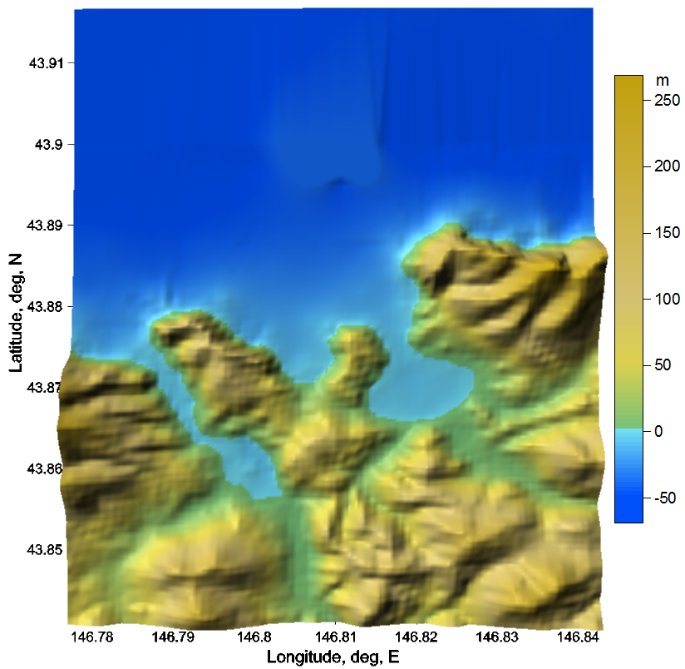
Рис. 2. Расчетная область для моделирования заплеска в окрестностях бухты Малокурильской

Beisel S.A.*, Gusiakov V.K.**, Rychkov A.D.*, Chubarov L.B.*
*Institute of Computational Technologies SB RAS (Novosibirsk), Russia
**Institute of Computational Mathematics and Mathematical Geophysics SB RAS
(Novosibirsk), Russia

Numerical simulation of tsunami runup on the coast
near the Severo-Kurilsk town and Malokurilskaya Bay

Works on improvement the assessment of tsunami manifestation off the coast necessitated the creation of methods, algorithms and software for the simulation of tsunami runup on coastal zone to determine the flood zone, the distribution of flow rates maximum depths and duration of flooding.
One of the key requirements for this toolbox is the ability to use it in a real water areas with sharply varying bathymetry, greatly changing steepness of terrain adjacent to the shore line, irregularity of "water-land" border.
The authors examined various approaches, including techniques based on the use of analytically given boundary conditions, methods of extrapolation and algorithms of through calculation. According to the tests’ results the method of large particles, proposed in [1], was chosen as the basic algorithm.
The results presented in the report are related to the investigation of the behavior of tsunami waves near the two parts of the coast of the Far East of Russia - in the vicinity of the Severo-Kurilsk town (Fig. 1) and Malokurilskaya Bay (Fig. 2).
The authors considered the model tsunamis generated by hypothetical tsunamigenic earthquakes, the sources of which were calculated using the dislocation model of Podiapolsky-Gusyiakov-Okada. The processes of waves propagation over the ocean and runup on the shore are modeled within the framework of the shallow water equations. The wave runup is calculated using specialized design module that performs the modeling of tsunami runup on the detailed computational grids covering the pre-selected parts of the coastal zone. The exchange of information with the domain of modeling of wave propagation from the source to the coastal zone is carried out through the boundaries. The results are compared with the known data of field observations.

The work was supported by the Russian Foundation for Basic Research (projects 12-05-00894, 12-07-00406), by the Program of Integration Research, SB RAS (projects 117A, 37B), and by the Grant Council of the President of Russian Federation for state support of leading schientific schools of RF (project NSh-6293.2012.9).

[1] Belotserkovskii O.M., Davydov Yu.M. (1982) The method of large particles in gas dynamics. Numerical experiments // Nauka. 392 p. (In Russian).

Fig. 1. The computational domain for runup modeling near the Severo-Kurilsk town

Fig. 2. The computational domain for runup modeling near the Malokurilskaya Bay

